Dossier de presse, 15 juin 2005






LA PLAGE DE PISSEVACHES LIBEREE DES VOITURES

La démarche engagée par le Conservatoire du Littoral, la Commune de Fleury et le Syndicat Mixte d'aménagement et de développement de la Basse Vallée de l'Aude (SMBVA), sur le site de l’étang de Pissevaches vise à assurer la préservation des espaces littoraux sensibles. Elle s'inscrit dans une démarche globale de gestion des zones humides de l'embouchure de l'Aude, objet d'un plan de gestion. La fréquentation constatée sur l’étang de Pissevaches et son lido n’étant pas compatible avec cet objectif, une étude a été confiée au groupement ECOSYS et CPIE des Pays Narbonnais afin de définir un programme d’aménagement pour améliorer la gestion de la fréquentation de cet espace naturel.

Le Diagnostic

- Rappel des lois et des règlements en vigueur
« La circulation et le stationnement des véhicules motorisés sont interdits sur les plages et les espaces naturels (Code de l’environnement, articles L-321-9 et L-362) ».
Actuellement cette réglementation n’est pas respectée sur le site de Pissevaches.

- Enjeux écologiques
L’étang de Pissevaches et son lido offrent des habitats et des espèces remarquables. La vocation première du site est la préservation des richesses écologiques avec un fonctionnement naturel du grau.
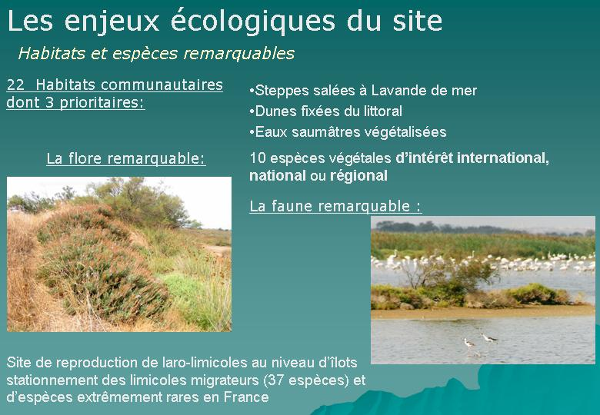

L’objectif de préservation et la réalisation de ces enjeux intéressent le Conservatoire du littoral, propriétaire du site, le SMBVA (co-gestionnaire) mais également la Commune et ce, à deux titres :
- En tant que co-gestionnaire des terrains du Conservatoire, mais aussi membre du PNR de la Narbonnaise et acteur du plan de gestion de ces zones humides
- En tant que promoteur public sur son territoire, et en particulier sa station balnéaire, d’un tourisme durable qui n’a pas d’autre choix pour l’avenir que de rompre avec le tourisme de « masse ».

- L’impact de la fréquentation
Un reportage photographique (observations de terrain réalisées en août 2004), permet de rendre compte que certaines pratiques ne sont actuellement pas compatibles avec l’objectif de préservation du site : circulation et stationnement des véhicules dans les milieux sensibles (lagune et dunes), perturbations sur les sites de reproduction des oiseaux, …

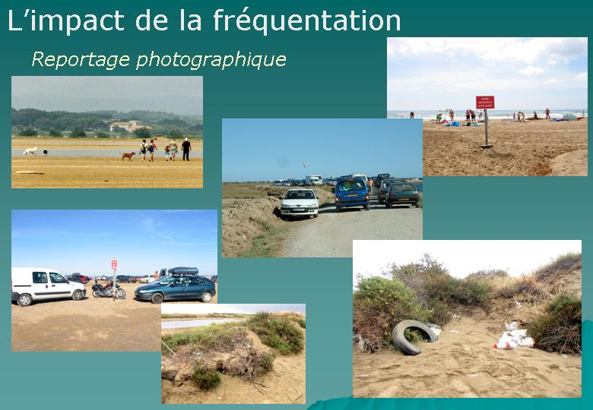
- La concertation avec les acteurs locaux
17 acteurs locaux ont été rencontrés : associations naturistes, chasseurs, agriculteurs, naturalistes et associations d’éducation à l’environnement, acteurs du tourisme (campings, camps naturiste, office du tourisme, concessions de plage). Il en ressort un certain consensus : il n’est plus concevable de stationner, de circuler sur la plage et dans les milieux naturels, sauf pour les représentants d’associations naturistes qui revendiquent la possibilité de continuer à accéder à la plage en voiture.

Les principes d’aménagement :

Consacrer le stationnement des véhicules hors secteur sensible du grau de Pissevaches et des milieux naturels.
Il s’agit de déplacer la capacité de stationnement, cantonnée aux abords du grau de Pissevaches par le creusement d’un fossé au début de l’été 2004, à environ 600m en amont au niveau du stationnement de la base nautique dont la contenance peut être doublée par son extension vers le Nord. Cette aire de stationnement naturelle hors milieux littoraux sensibles doit être rendue obligatoire par la mise en place de barrière empêchant l’accès des véhicules au lido.
Organiser et limiter la circulation dans les espaces naturels.
Un effort doit également être porté sur l’organisation et la limitation de la circulation à l’intérieur des espaces naturels. Au-delà du recul de la limite d’accès des véhicules, il s’agit d’organiser les cheminements piétons entre l’Oustalet, les stationnements et les plages, en évitant toute intrusion en zone humide autour de la lagune, mais aussi de supprimer l’accès véhicule « service » entre la Grande Cosse et la concession de plage.

Surveiller le site.
C’est le premier principe pour faire appliquer les règlements en vigueur, respecter la signalétique, et les futurs aménagements et équipements. En effet la fréquentation du site ne peut pas faire l’économie de cette surveillance « policière », qui peut être renforcée par l’affectation d’un garde du littoral.
Renforcer la communication et sensibiliser le public.
Pendant à la surveillance du site, la communication et la sensibilisation du public doivent être renforcées autour de la valeur écologique du site, de sa propre identité et des actions d’éducation à l’environnement, en partenariat avec les association locales. L’implantation de points relais information sur les stationnements, dans les campings, voire les concessions de plage, contribueraient à la mise en œuvre de ce principe d’aménagement.
Protéger le milieu dunaire.
L’aménagement a pour objectif de protéger les massifs dunaires contre le piétinement au niveau des accès au lido de Pissevaches de façon à accompagner l’interdiction de l’accès des véhicules sur la plage par un dispositif pédagogique annonçant la volonté de restaurer le complexe dunaire entre St Pierre-la-mer et les Cabanes de Fleury. Cette amorce de protection devra être poursuivie à plus long terme par un programme global de reconstitution du cordon dunaire par génie écologique.

